领域知识个性化生成与多智能体协同决策系统设计方案
主验证领域：人工智能应用开发实训（ai_app_dev） | 2026年7月

摘要
面向人工智能应用开发实训中学习者基础差异大、知识更新快、通用大模型生成内容缺乏专业约束等问题，本系统构建领域知识库、学习者画像和多智能体协同工作流，根据学习者当前能力检索知识、生成资源并执行质量审查。系统不以一次性内容生成作为终点，而是通过持续的 AI 对话理解学习者的困惑、难度感受和学习诉求，将对话反馈与诊断结果、后续作答和学习行为共同作为画像更新证据。
当证据足以说明学习者知识掌握度、能力维度或学习需求发生有效变化时，系统创建新的画像版本，计算受影响的知识点、学习路径节点和已有资源，并仅对影响范围内的内容重新检索、生成和审查；当证据不足时，系统保留原画像与资源，通过追问、换一种讲法或即时解释继续收集证据。由此形成“画像—检索—生成—审查—学习—AI 对话—画像更新—资源重生成”的持续反馈调优闭环（证据分支）（证据分支）。
系统在人工智能应用开发实训领域进行验证，围绕大模型应用开发、提示词工程、RAG 知识库构建和 Agent 编排等技能任务，输出定制化讲义、实操指南和分阶测试题三类资源。协调编排、画像分析、知识检索、内容生成、审核验证和交互导学六类智能体具有独立职责、结构化输入输出和可追踪运行记录，避免将单次模型调用包装为多智能体协作。
关键词：个性化学习；多智能体协同；学习者画像；知识检索；AI 对话辅导；持续反馈调优

目录
摘要 1
目录 2
第一章 项目背景与需求分析 5
1.1 项目背景 5
1.2 现有方式存在的问题 5
1.3 系统建设需求 6
1.4 设计范围 6
第二章 系统总体结构 7
2.1 系统功能组成 7
2.2 数据与任务关联 8
2.3 核心业务闭环 9
2.4 反馈触发的条件分支 10
第三章 学习者个性化学习流程设计 11
3.1 初始画像建立 11
3.2 基于画像的知识检索 11
3.3 个性化学习资源生成 12
3.4 生成内容审查 12
3.5 AI 对话式学习反馈 13
3.6 反馈分析与画像更新 14
3.7 基于新画像的资源重生成 15
3.8 持续反馈调优 15
第四章 系统功能模块设计 17
4.1 学习者画像与诊断模块 17
4.2 领域知识管理模块 17
4.3 知识检索模块 17
4.4 个性化资源生成模块 18
4.5 内容审查与验证模块 18
4.6 AI 对话辅导模块 18
4.7 画像更新与资源调优模块 19
4.8 学习报告与路径模块 19
第五章 多智能体协同流程设计 20
5.1 智能体角色划分 20
5.2 初始资源生成流程 21
5.3 AI 对话反馈流程 21
5.4 审核分歧与修订流程 21
5.5 智能体消息与状态可追踪 22
第六章 系统交互与界面设计 23
6.1 学习工作区 23
6.2 学习诊断页面 23
6.3 个性化资源页面 23
6.4 多智能体协作页面 23
6.5 AI 对话辅导页面 24
6.6 学习报告页面 24
6.7 知识管理与运行状态页面 25
6.8 页面之间的闭环联动 25
第七章 典型闭环案例 26
7.1 案例背景 26
7.2 第一轮资源生成 26
7.3 第一轮 AI 对话反馈 27
7.4 第二轮证据与画像更新 27
7.5 第二轮资源重生成 28
7.6 闭环结果 28

第一章 项目背景与需求分析

1.1 项目背景
人工智能应用开发实训涉及提示词设计、模型接口调用、RAG 知识库构建、智能体编排、应用评测等多个知识模块，既要求学习者理解基本原理，也要求其能够完成环境配置、代码实现、问题排查和结果验证。不同学习者在编程基础、工程经验和抽象理解能力方面差异明显，统一教材与统一进度难以兼顾学习效率和专业准确性。
大模型为按需生成学习资源提供了新的可能，但直接依据用户一句话生成内容容易产生事实错误、来源缺失、难度失配和知识点遗漏。对于包含代码、命令和实操步骤的训练内容，少量错误就可能导致学习者无法复现，因此系统必须让生成过程受到领域知识、学习者画像和质量审核共同约束。
本项目选择人工智能应用开发实训作为主验证领域，通过真实知识条目和诊断题建立领域基础，以多智能体协作完成画像分析、知识检索、资源生成和审核决策，再通过 AI 对话持续获取学习反馈。系统关注的是可以反复运行的学习闭环，而不是一次性的智能问答或静态资源推荐。

1.2 现有方式存在的问题
问题 | 具体表现 | 设计响应
学习差异难以识别 | 仅依据专业、年级等静态信息，无法定位具体知识盲区。 | 通过诊断题、知识点归因和五维能力评分建立结构化画像。
资源千人一面 | 同一主题只提供固定讲义，不能按基础、目标和学习偏好调整。 | 画像与学习目标共同控制检索范围、难度和资源结构。
生成内容不可追溯 | 大模型可能给出似是而非的事实、代码行为或操作步骤。 | 资源绑定知识来源，并通过双模型审核事实与来源。
反馈不能改变后续学习 | 学习者表达困惑后只得到一次回复，画像、路径和资源保持不变。 | AI 对话反馈进入证据判断，画像变化时触发局部资源重生成。
更新成本过高 | 任何变化都全量生成，造成等待时间长且难以解释。 | 计算影响范围，只刷新受影响知识点、路径节点和资源。

1.3 系统建设需求
- 建立 ai_app_dev 领域知识库和知识关系，支撑专业内容检索与来源追溯。
- 通过基础信息、诊断结果和知识点归因建立初始学习者画像。
- 根据画像、学习目标和资源类型生成定制化讲义、实操指南和分阶测试题。
- 由独立审核通道检查事实准确性、来源可追溯性、难度匹配度和核心知识覆盖率。
- 以自然语言 AI 对话作为学习反馈的主要入口，通过追问识别真实困难和学习意图。
- 依据可追踪证据决定是否更新画像，避免单次主观表达直接改写能力判断。
- 画像发生有效变化时创建新版本，并触发受影响资源的重新检索、生成和审查。
- 在画像未变化时保留原资源，通过即时解释、提示或继续追问完成当前辅导。

1.4 设计范围
本方案围绕比赛 MVP 的完整可演示闭环展开，重点描述学习者画像、领域知识检索、多智能体协作、三类资源生成、双模型审查、AI 对话反馈、画像版本更新和学习路径局部刷新。系统以一个领域包、至少 50 条真实知识点、至少 60 道诊断题和至少 3 类差异化画像作为验证基础。
本方案的核心判断：系统不会因为学习者说了一次“太难”或“太简单”就立即改写画像。只有当对话反馈与新的作答结果、学习行为或多轮一致证据相互印证时，才创建画像新版本并重新生成受影响资源。

第二章 系统总体结构

2.1 系统功能组成
系统采用前端交互、业务服务、多智能体协同、领域知识和运行数据相互配合的结构。各模块围绕同一学习任务工作，通过统一任务编号串联画像、检索结果、资源草稿、审核报告、AI 对话反馈和画像更新记录。
组成部分 | 核心职责 | 主要输出
学习者交互端 | 承载诊断、资源学习、AI 对话和报告查看。 | 学习请求、对话消息、页面状态
画像与诊断 | 形成知识掌握度、能力维度、薄弱项和画像版本。 | 学习者画像、变化证据
知识管理与检索 | 组织知识条目、来源和关系，按任务召回证据。 | 知识片段、前置关系、来源引用
多智能体协同 | 按照条件分支组织画像、检索、生成、审核和反馈。 | Agent 运行记录、结构化消息
资源生成与审核 | 生成三类资源并检查事实、来源、难度和覆盖度。 | 审核通过资源、审查报告
AI 对话与更新 | 理解自然语言反馈，判断证据并更新画像和路径。 | 即时辅导、画像新版本、影响范围
学习报告 | 展示当前画像、变化趋势、路径和资源关联。 | 能力图、路径图、推荐理由

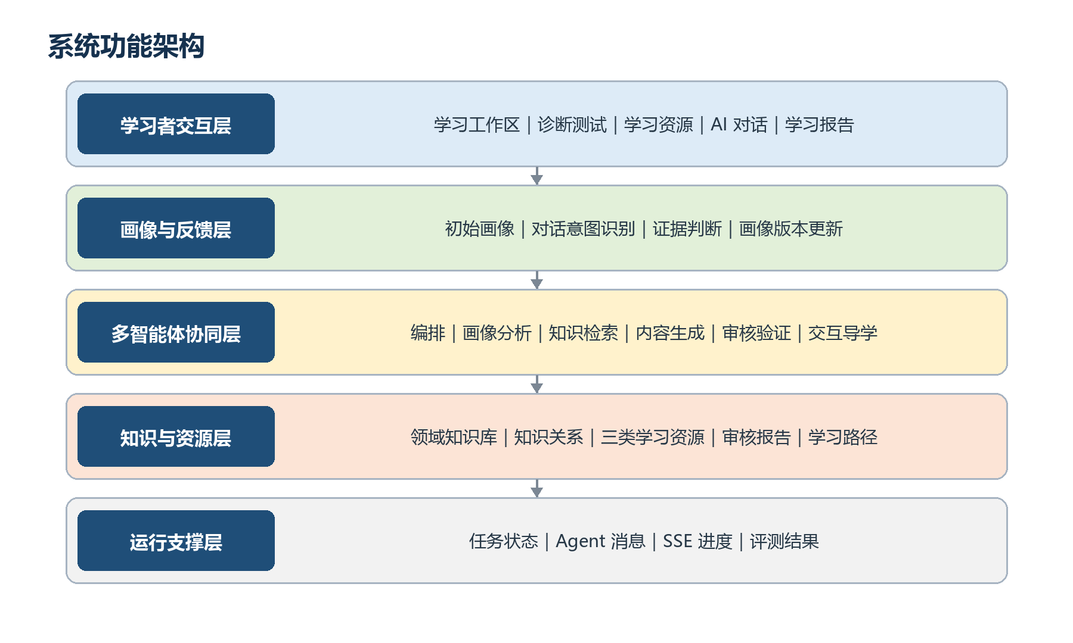
图 2-1 系统功能架构

2.2 数据与任务关联
一次初始生成或反馈调优都被视为一个可追踪任务。任务保存触发类型、学习者、画像版本、资源类型、学习目标、当前步骤和最终决定；每个智能体运行时记录输入摘要、输出摘要、状态和耗时，智能体之间的交接使用标准化消息。这样既能在前端展示真实协同状态，也能回溯某份资源为什么被生成、为什么被修订以及由哪些证据触发。
关联对象 | 作用
学习者画像 | 提供当前知识掌握度、能力分数、薄弱知识和学习偏好。
生成任务 | 串联本轮流程状态和条件分支。
知识引用 | 为生成内容和审核结论提供可追溯依据。
学习资源 | 保存讲义、实操指南或分阶测试题及其难度、来源、审核状态。
AI 对话会话 | 连续保存学习者问题、导学追问、解释和推荐动作。
反馈决策 | 保存画像是否更新、使用的证据、影响范围和不更新理由。
学习路径 | 连接知识点、资源、完成条件和下一步决定。

2.3 核心业务闭环
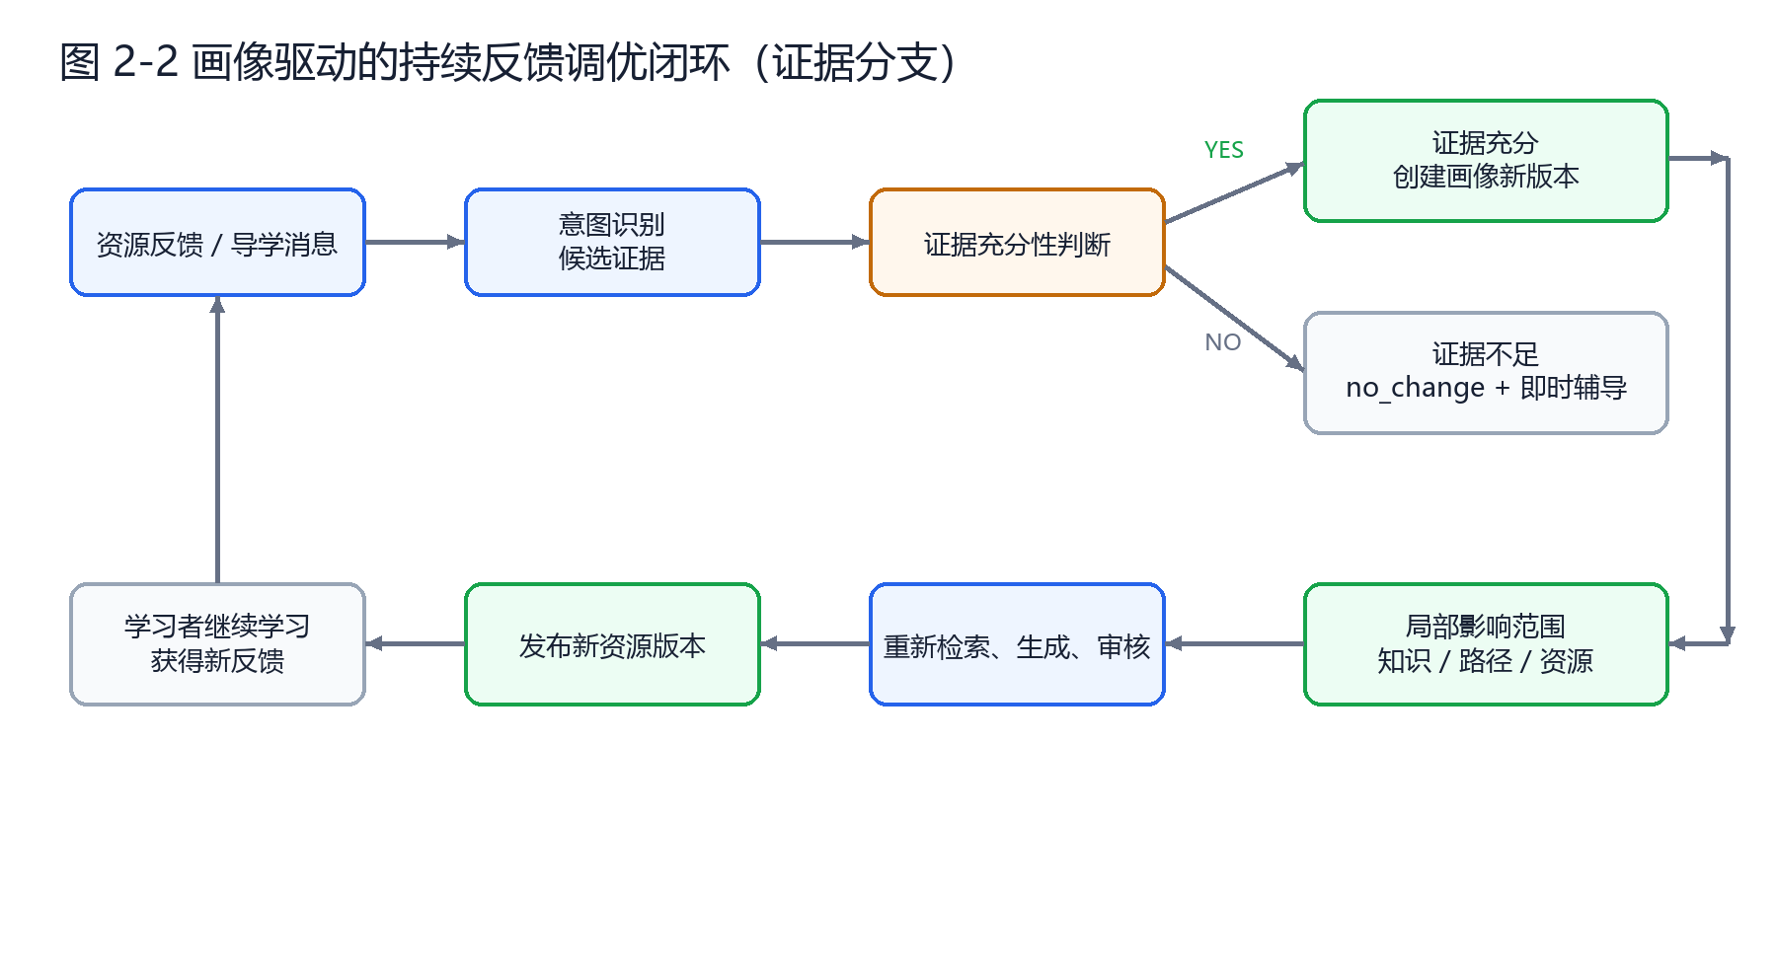
图 2-2 画像驱动的持续反馈调优闭环（证据分支）（证据分支）
闭环包含两个入口。首次学习从诊断和初始画像进入；学习过程中则从 AI 对话反馈进入。两个入口在需要生成内容时复用同一套知识检索、资源生成、质量审查和发布流程，避免形成彼此割裂的两套业务链路。
阶段 | 输入 | 处理重点 | 输出
画像建立 | 基础信息、诊断记录 | 知识点归因和能力聚合 | 初始画像
知识检索 | 画像、目标、资源类型 | 语义召回与知识关系补充 | 带来源的知识片段
资源生成 | 画像与检索证据 | 调整难度、结构和案例 | 三类资源草稿
质量审查 | 资源草稿与来源 | 双模型检查与分歧仲裁 | 通过、修订或人工复核
AI 对话 | 当前资源、画像摘要、学习者表达 | 意图识别、追问和即时辅导 | 结构化反馈
画像更新 | 反馈与行为证据 | 证据充分性判断和版本更新 | 新画像或不更新理由
局部重生成 | 画像差异和影响范围 | 只刷新受影响节点与资源 | 新资源和新路径

2.4 反馈触发的条件分支
AI 对话反馈进入系统后并不必然触发资源重生成。系统先识别反馈意图，再判断是否需要即时辅导、资源复核或画像更新。条件分支既保证反馈及时得到响应，又避免频繁、无证据地改变画像。
反馈表现 | 即时动作 | 画像处理 | 资源处理
表示困惑或要求举例 | 追问具体困难，换一种讲法。 | 保留画像，记录证据。 | 通常保留原资源。
表示内容太难 | 提供提示或降维解释。 | 单次反馈不更新；结合后续表现判断。 | 证据充分后生成补救资源。
表示内容太简单 | 追问掌握程度或提供挑战问题。 | 结合连续表现判断能力提升。 | 证据充分后生成进阶资源。
指出内容可能错误 | 记录具体问题并重新检索来源。 | 不归因于学习者能力。 | 触发资源复核或修订。
持续正确并表达已掌握 | 确认迁移应用能力。 | 创建画像新版本。 | 更新受影响路径并生成更高阶资源。

第三章 学习者个性化学习流程设计

3.1 初始画像建立
初始画像用于回答“学习者当前会什么、不会什么、适合从哪里开始”。系统收集学习背景、目标方向和相关经验，从诊断题库抽取覆盖理论与实操、不同难度的题目。选择题自动判分，简答题由结构化评分规则和模型评语共同处理；跳题与未抽到的知识点单独标记，不将未作答直接等同于错误。
诊断结果按照知识点聚合。高得分知识点标记为已掌握，中间区间标记为部分掌握并识别易混淆概念，低得分且有有效作答的知识点标记为未掌握，无有效证据的知识点标记为未评估。系统同时计算理论基础、实操能力、问题解决、知识广度和学习速度五个维度，并使用知识前置关系修正不合理结果。
画像内容 | 说明 | 证据来源
能力维度 | 理论、实操、问题解决、知识广度、学习速度。 | 题目分类、得分和作答过程
知识掌握度 | 已掌握、部分掌握、未掌握、未评估。 | 知识点关联题目
薄弱知识点 | 薄弱程度、混淆标签和前置知识。 | 错题、简答评分和关系规则
学习偏好 | 理论型、实操型或混合型。 | 基础信息与对话选择
画像版本 | 记录当前版本、时间和变化摘要。 | 画像更新事件

3.2 基于画像的知识检索
知识检索以学习目标、薄弱知识点和资源类型共同构造查询。系统先从向量索引召回语义相关的知识片段，再查询知识关系补充必要的前置知识、依赖知识和相关知识。每个片段携带知识条目编号、来源名称和引用编号，供生成和审核阶段使用。
检索并非简单返回相似文本。对于前置知识尚未掌握的学习者，系统优先返回基础概念和最小可运行示例；对于已具备基础的学习者，则增加工程实践、边界条件和问题排查内容。资源类型也会改变检索重点：讲义强调概念与误区，实操指南强调步骤和验证，分阶测试题强调目标知识点与难度梯度。

3.3 个性化学习资源生成
内容生成智能体只能使用画像摘要、学习目标和知识检索结果生成资源，不能绕过检索直接编写无来源内容。三类资源采用不同模板，但都必须包含适配对象、目标知识点、难度等级、知识来源和审核状态。
资源类型 | 主要结构 | 个性化控制点
定制化讲义 lecture | 学习目标、前置知识、核心概念、案例、常见误区、小结、来源。 | 讲解深度、案例类型和术语密度。
实操指南 practice_guide | 环境准备、操作步骤、代码或命令、预期结果、问题排查、验收标准、来源。 | 步骤粒度、提示强度和工程复杂度。
分阶测试题 graded_quiz | 基础巩固、能力提升、挑战突破、答案与解析、来源。 | 题目比例、目标知识点和迁移难度。

资源生成原则：个性化不是简单替换姓名或改变措辞，而是根据画像改变学习起点、前置内容、讲解深度、任务难度、提示强度和后续路径。

3.4 生成内容审查
资源草稿保存后进入审核验证阶段。主审核模型与辅助审核模型独立检查事实准确性和来源可追溯性，同时对难度匹配和核心知识覆盖给出分项评分。两路结果独立保存，避免由同一次调用伪造双模型结论。
审查维度 | 核心问题 | 处理要求
事实准确性 | 概念、代码行为、操作步骤和预期结果是否正确？ | 低于阈值时重新检索并生成。
来源可追溯 | 关键结论是否能由引用知识支持？ | 缺少来源时补充引用并复审。
难度匹配 | 内容是否符合当前画像和学习目标？ | 调整解释深度和任务复杂度。
核心知识覆盖 | 目标知识点是否被正确、完整覆盖？ | 补齐遗漏知识后重新审查。

当两路评分相差超过 10 分，或一方通过而另一方不通过时，系统重新检索来源并再次审核；复审后仍无法达成一致的资源进入人工复核状态，在问题解决前不进入学习者默认可见列表。需要修订的资源最多进行两轮自动修订，防止流程无限循环。

3.5 AI 对话式学习反馈
学习者在资源页面通过连续 AI 对话表达反馈。系统保留当前资源片段、关联知识点、画像摘要和对话上下文，使学习者可以直接说“这里为什么要先切片”“我还是分不清召回和重排序”或“这个例子太基础，我想做一个混合检索任务”，无需填写独立反馈表单。
交互导学智能体首先识别意图，并通过追问减少误判。学习者答错时先给一个提示问题，而不是立即给出完整答案；第二次仍无法解决时，再生成降维解释或补充案例。对于内容错误反馈，系统把问题指向资源复核，不能将资源错误误判为学习者能力不足。
对话意图 | 对话示例 | 系统回应
概念困惑 | “向量召回和重排序到底有什么区别？” | 追问当前理解，再用对比示例解释。
难度过高 | “代码太多，我不知道从哪一步开始。” | 拆分步骤，提供最小可运行示例。
难度过低 | “这些我已经会了，能不能做真实项目任务？” | 确认掌握证据，提供挑战问题。
内容疑错 | “这里说余弦值越小越相似，好像不对。” | 保存错误位置，重新检索并触发审核。
学习迁移 | “如果换成多路召回，流程如何调整？” | 检索关联知识并生成进阶解释。

3.6 反馈分析与画像更新
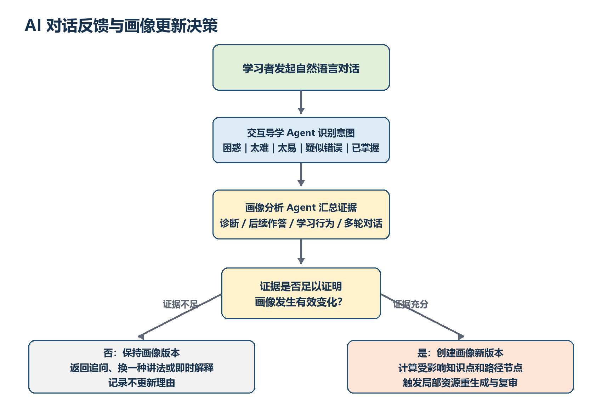
图 3-1 AI 对话反馈与画像更新决策
画像分析智能体综合当前画像、原诊断结果、最新作答、学习行为和多轮对话，判断证据是否足以支持画像变化。单次“太难”“太简单”或主观评价只能作为辅助证据，不能直接覆盖能力分数与知识掌握度。新的计分结果，或反馈与后续作答、行为表现相互印证时，才允许创建画像新版本。
判断结果 | 画像处理 | 学习路径处理 | 资源处理
证据不足 | 保留当前画像并记录不更新理由。 | 保持原路径。 | 返回追问、即时解释或提示。
确认仍未掌握 | 提高对应薄弱程度或补充混淆标签。 | 前置节点优先。 | 生成更细粒度的补救资源。
确认已经掌握 | 提高掌握度并记录证据。 | 进入后续知识点。 | 生成能力提升或挑战资源。
发现新的薄弱点 | 加入新的薄弱知识及证据。 | 插入必要的前置节点。 | 生成新薄弱点对应资源。
资源本身错误 | 不改变学习者能力画像。 | 路径暂不变化。 | 触发资源复核、修订和重新审核。

3.7 基于新画像的资源重生成
画像更新后，协调编排智能体比较更新前后差异，利用知识关系计算受影响的知识点、路径节点和资源。系统不进行无差别全量重生成，而是保留未受影响资源，仅对变化范围重新执行知识检索、内容生成和质量审查。
- 保存画像新版本，包括变化维度、证据编号、置信度和决策理由。
- 计算变化知识点的前置、后继和相关知识，确定影响集合。
- 定位学习路径中受影响的节点和绑定资源。
- 根据新画像重新确定资源难度、讲解方式和任务目标。
- 重新检索带来源的知识片段，生成新资源草稿。
- 执行双模型审核，通过后替换或新增受影响资源。
- 刷新受影响路径节点，保留未受影响内容及历史版本。

3.8 持续反馈调优
新资源发布后，学习者继续通过 AI 对话学习和反馈，系统重复执行意图识别、证据判断、画像更新和局部重生成。每一轮都保留画像版本、资源版本和决策依据，因此可以展示学习者从“未掌握”到“部分掌握”再到“能够迁移应用”的变化过程，也可以解释资源为何变简单、变难或改变结构。
闭环完成条件：一次对话得到回复并不代表闭环完成。只有反馈被结构化记录、画像更新判断有明确结论、需要时完成资源重生成和复审，并将结果反映到学习路径，才构成一轮完整反馈调优。

第四章 系统功能模块设计

4.1 学习者画像与诊断模块
该模块负责初始画像建立、画像查询、变化对比和版本管理。输入包括学习者基础信息、诊断答题记录、题目难度和知识点关联；输出包括五维能力分数、知识掌握状态、薄弱知识清单、未评估知识和画像版本。页面以雷达图、掌握热力图和薄弱知识列表呈现结果。
- 支持创建诊断任务并记录答题状态。
- 区分答错、跳过和未抽到知识点。
- 将诊断证据关联到具体知识点。
- 保存画像版本及画像前后变化。
- 为后续检索提供结构化画像摘要。

4.2 领域知识管理模块
该模块维护知识点、分类、难度、标签、正文、来源和知识关系。知识条目新增或修改后标记为待重新向量化，索引重建完成后才清除标记；系统根据前置、后继和相关关系识别可能受影响的学习路径。比赛验证领域至少包含 50 条真实知识点，并配套至少 60 道诊断题。
- 支持单条录入和结构化导入。
- 支持按关键词、分类、难度和标签检索。
- 显示来源、授权说明和索引状态。
- 维护 prerequisite、dependent、related 三类关系。
- 知识变化时标记受影响路径需要刷新。

4.3 知识检索模块
该模块接收学习目标、画像薄弱点和资源类型，执行语义召回与关系补充，返回 8 至 12 条带引用编号的知识片段。检索结果按照匹配度、前置必要性和来源质量排序，并区分正式领域知识与学习者当前任务临时材料。生成内容中的关键事实必须能追溯到正式知识来源。

4.4 个性化资源生成模块
该模块将画像差异转化为资源差异。对于基础薄弱者，资源增加前置概念、步骤拆解和提示；对于部分掌握者，资源突出易混淆点和对比案例；对于高水平学习者，资源减少基础解释并增加综合任务、边界条件和工程权衡。生成完成后先保存为待审核草稿，不能直接发布。
控制维度 | 基础薄弱画像 | 部分掌握画像 | 高水平画像
学习起点 | 补齐前置概念 | 从易混淆点切入 | 直接进入综合应用
步骤粒度 | 逐步说明并给出预期结果 | 保留关键提示 | 强调自主设计和验证
案例类型 | 最小可运行示例 | 对比与排错案例 | 真实工程约束案例
测验难度 | 基础巩固为主 | 能力提升为主 | 挑战突破为主

4.5 内容审查与验证模块
该模块对每类资源分别执行审核，并保存主、次审核模型的分项评分、引用证据、分歧原因和最终结论。审核决策采用确定性阈值：事实或来源未达要求时必须修订；两路结论冲突时重新检索和复审；持续冲突时标记为待人工复核。学习者只能看到审核通过的资源。

4.6 AI 对话辅导模块
该模块以多轮会话承载学习反馈，连续展示学习者问题、AI 提示、学习者后续回答、解释和推荐动作。它不只负责“回答问题”，还要输出结构化意图、推荐动作和画像更新候选证据。当前资源片段和关联知识点作为会话上下文，使反馈能够准确落到具体内容。
- 自然语言理解与反馈意图分类。
- 基于当前资源和知识点的连续对话。
- 先追问、再提示、必要时生成降维解释。
- 识别挑战需求并提出进阶任务。
- 识别疑似内容错误并触发资源复核。
- 形成可供画像分析使用的证据摘要。

4.7 画像更新与资源调优模块
该模块是持续闭环的决策中心。它对画像更新证据进行充分性判断，保存更新或不更新理由；发生有效变化时创建画像新版本，计算受影响知识点、路径节点和资源，并创建统一生成任务进入检索、生成和审核流程。未发生变化时不重复生成，只返回即时辅导结果。
功能 | 输入 | 输出
证据判断 | 当前画像、诊断、对话、行为 | 是否更新、置信度、理由
画像版本更新 | 已确认的变化维度 | 新画像版本和变化摘要
影响范围计算 | 画像差异和知识关系 | 受影响知识、路径节点和资源
局部重生成 | 新画像与影响范围 | 新资源任务和审核结果
路径刷新 | 新画像和审核通过资源 | 更新后的学习路径

4.8 学习报告与路径模块
该模块把系统决策转化为可理解的学习报告。报告展示当前能力雷达图、知识掌握热力图、画像历史变化、学习路径、节点绑定资源和推荐理由。每个路径节点包含目标知识点、画像弱项依据、完成条件及通过或未通过后的下一步动作。
学习路径按照薄弱知识点、前置知识链和掌握度生成。画像更新后只刷新影响范围内的节点，保留其他节点顺序和已完成状态，避免一次反馈导致整条路径无故变化。

第五章 多智能体协同流程设计

5.1 智能体角色划分
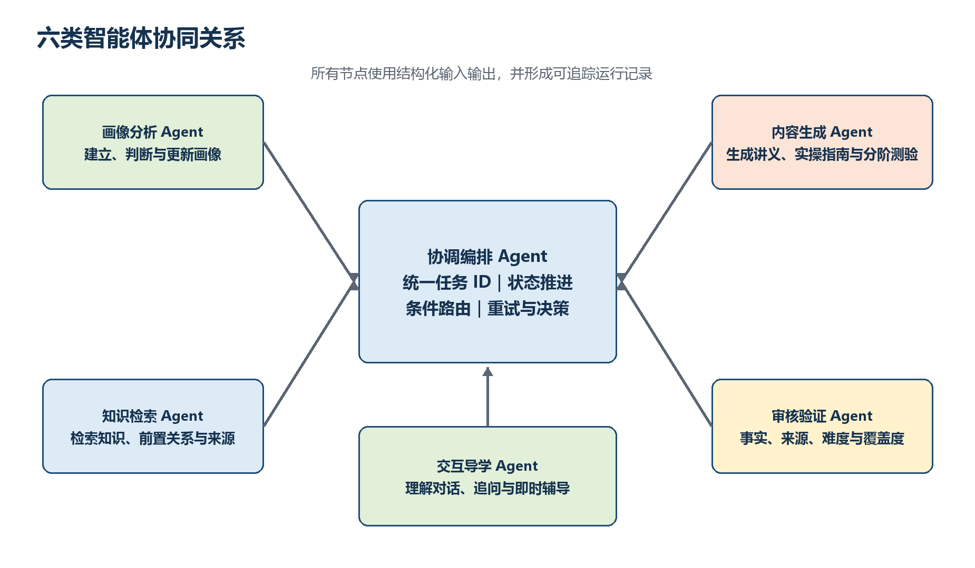
图 5-1 六类智能体协同关系
智能体 | 核心职责 | 专属逻辑或工具 | 结构化输出
协调编排 Agent | 路由触发类型、推进状态、处理重试和最终决策。 | 任务状态、检查点、条件路由 | 任务决定与影响范围
画像分析 Agent | 建立、读取和更新画像，判断反馈证据。 | 诊断聚合、关系查询、证据校验 | 画像分析与变化结果
知识检索 Agent | 检索知识点、来源片段和前置关系。 | 向量检索、关系查询 | 带来源的检索结果
内容生成 Agent | 生成三类资源、补救解释或挑战任务。 | 资源模板、引用完整性预检 | 资源草稿
审核验证 Agent | 检查事实、来源、难度和覆盖度。 | 双模型审核、阈值和仲裁 | 分项评分与最终结论
交互导学 Agent | 理解 AI 对话反馈，执行追问和即时辅导。 | 会话读取、意图分类、提示阶梯 | 反馈意图和推荐动作

5.2 初始资源生成流程
- 协调编排 Agent 接收初始生成请求并创建统一任务。
- 画像分析 Agent 读取或生成最新学习者画像。
- 知识检索 Agent 根据画像、目标和资源类型检索知识与来源。
- 内容生成 Agent 生成讲义、实操指南和分阶测试题草稿。
- 审核验证 Agent 使用两个独立模型通道进行质量检查。
- 协调编排 Agent 根据审核结果决定发布、修订、人工复核或失败。
- 资源通过后保存并绑定到学习路径。

5.3 AI 对话反馈流程
- 学习者在当前资源上下文中发起自然语言对话。
- 交互导学 Agent 读取资源、画像摘要和对话历史，识别反馈意图。
- 系统先提供追问、提示或即时解释，并保存结构化反馈。
- 画像分析 Agent 汇总诊断、后续作答、行为和多轮对话证据。
- 证据不足时保存不更新理由，保留画像、路径和资源。
- 证据充分时创建画像新版本并计算影响范围。
- 需要新资源时回到共享的知识检索、生成和审核流程。
- 新资源通过审核后局部刷新学习路径，并进入下一轮学习。
统一流程：首次生成与反馈重生成共享知识检索、资源生成、审核决策和发布节点。反馈分支只增加对话上下文、意图识别、证据判断和影响范围计算，不复制一套新的生成流程。

5.4 审核分歧与修订流程
审核验证 Agent 的两个模型通道分别输出事实、来源、难度和覆盖度评分。分差不超过阈值且均通过时发布资源；出现明显分歧时重新检索来源并复审；仍不一致时转为人工复核。需要修订的资源返回知识检索节点，以新的证据重新生成，而不是仅对原文本进行无依据润色。
审核结果 | 下一步 | 学习者可见性
两路审核均通过 | 发布资源并刷新路径。 | 可见
需要修订且未超过两轮 | 重新检索、生成和审核。 | 不可见草稿
两路结论冲突 | 重新检索来源并复审。 | 不可见
复审后仍冲突 | 标记人工复核。 | 不可见
审核失败 | 结束任务并展示失败原因。 | 不可见

5.5 智能体消息与状态可追踪
智能体之间的每次交接采用标准化消息，至少包含发送方、接收方、消息类型、载荷摘要、时间戳和任务编号。每个智能体运行形成独立记录，前端从真实任务状态和运行记录接收进度事件，展示等待、执行、审核、修订、人工复核、完成和失败等状态。
状态 | 含义 | 页面呈现
pending | 任务已创建，等待节点执行。 | 灰色
running | 当前智能体正在处理。 | 蓝色
waiting_review | 资源草稿等待审核。 | 橙色
revision_required | 审核未通过，等待修订。 | 紫色
waiting_human | 持续分歧，等待人工复核。 | 深橙色
completed | 资源已通过审核并发布。 | 绿色
failed | 重试后仍失败。 | 红色

第六章 系统交互与界面设计

6.1 学习工作区
学习工作区提供当前画像摘要、待学习任务、推荐资源、AI 对话入口和学习进度。页面首先帮助学习者回答“我现在处于什么水平”“下一步学什么”“为什么推荐这份资源”，再提供进入诊断、资源和报告的直接入口。任务运行时显示真实进度，失败时提供明确原因和重试入口。

6.2 学习诊断页面
诊断页面采用“填写基础信息与方向—完成诊断—查看画像并生成资源”的三步流程。答题过程中显示题型、理论或实操分类和难度分布；提交前提示跳题数量，提交后区分答错、跳过和未抽到的知识点。结果页展示得分、知识点归因、薄弱原因和初始画像。

6.3 个性化资源页面
资源页面展示资源类型、难度、目标知识点、正文、知识来源、审核状态、生成时间和版本。讲义与实操指南以结构化 Markdown 呈现，分阶测试题区分学习者无答案版与含答案解析版。审核未通过或仍存在分歧的资源不进入默认列表。
AI 对话面板与资源正文并列或在移动端上下排列。对话自动关联当前资源片段和知识点，学习者可以直接提问、描述困惑或请求更高难度内容。反馈完成后页面展示识别出的意图、系统采取的动作、画像是否更新以及对应理由。

6.4 多智能体协作页面
协作页面使用流程图展示统一学习图的八个顶层节点和六个核心 Agent和条件边。首次生成时高亮画像、检索、生成和审核路径；反馈任务时高亮对话上下文、意图识别、证据判断和实际进入的后续分支。未执行节点保持灰色，不隐藏节点，以便评审理解两种入口共享一套闭环。
- 顶部展示任务编号、触发类型、总体进度和当前步骤。
- 右侧展示反馈意图、画像更新结论、影响范围和错误信息。
- 消息区按时间展示智能体之间的结构化输入输出摘要。
- 审核区并列展示主、次模型评分、分歧点和仲裁结果。
- 画像变化时展示证据和受影响节点；未变化时展示保留理由。

6.5 AI 对话辅导页面
对话区域连续保存学习者问题、导学提示、后续回答、解释和推荐动作，不使用一次性反馈弹窗替代会话。页面在不打断交流的前提下展示当前关联知识点和系统动作，例如“正在确认困难位置”“已生成降维解释”“证据不足，画像暂不更新”或“画像已更新，正在重新生成相关资源”。
对话阶段 | 页面反馈 | 后台动作
理解问题 | 显示正在分析当前资源和知识点。 | 加载资源、画像摘要和会话历史。
动态追问 | 提出一个具体确认问题。 | 缩小反馈意图和知识范围。
即时辅导 | 返回提示、类比或分步解释。 | 记录导学动作和学习者后续回答。
画像判断 | 显示更新或不更新结论及简要理由。 | 执行证据充分性判断。
资源调优 | 显示生成进度和新资源入口。 | 局部检索、生成、审核和发布。

6.6 学习报告页面
学习报告用于展示持续调优的结果，包括能力雷达图、知识掌握热力图、画像变化折线、学习路径和资源关联。学习者可以对比不同画像版本，查看哪些维度发生变化、由什么证据触发、哪些路径节点和资源因此被更新。
每个路径节点显示目标知识点、画像弱项依据、绑定资源、推荐理由、完成条件和下一步决策。画像未变化时报告保留原路径，并记录本轮对话反馈和不更新原因；画像变化后，报告突出显示新增、调整或完成的节点。

6.7 知识管理与运行状态页面
知识管理页面提供知识点列表、详情、手动导入、来源信息和索引重建状态。新增或修改知识点后明确提示需要重建向量索引，并展示受影响的知识关系与学习路径。运行页面的加载、空数据、失败和重试状态均提供可理解的中文说明，避免比赛演示中出现不可解释的空白界面。

6.8 页面之间的闭环联动
来源页面 | 用户动作 | 目标页面变化
诊断页面 | 提交诊断并生成画像。 | 画像页更新，创建初始资源任务。
资源页面 | 通过 AI 对话表达困惑。 | 协作页显示反馈分析和证据判断。
协作页面 | 画像变化并完成资源重生成。 | 资源页出现新版本，报告页局部刷新。
资源页面 | 指出疑似错误。 | 协作页进入复核流程，问题资源暂停展示。
知识管理页面 | 新增或修改知识。 | 索引状态变化，相关路径标记待刷新。

第七章 典型闭环案例

7.1 案例背景
案例学习者具有 Python 基础，能够调用大模型接口，但对 RAG 中“向量召回、重排序和上下文构造”的关系理解不清。其学习目标是完成一个可以复现的企业文档问答原型。初始诊断显示，该学习者能够解释 Embedding 的基本含义，但容易混淆召回率、相似度和重排序，实操能力低于理论基础。
画像维度 | 初始状态 | 主要证据
理论基础 | 62 分 | 能够解释向量表示，但术语关系不稳定。
实操能力 | 48 分 | 无法完成检索结果检查和参数调整。
问题解决 | 55 分 | 排错时只调整模型提示词，忽略检索环节。
薄弱知识 | RAG 向量召回与重排序 | 诊断题 dq-021、dq-047 得分较低。
学习偏好 | 混合型 | 希望先看图解，再完成一个小实验。

7.2 第一轮资源生成
画像分析智能体将“向量召回与重排序”列为严重薄弱知识，并识别“文本向量与相似度”为前置知识。知识检索智能体召回相似度计算、Top-K 召回、重排序和检索评测相关知识片段；内容生成智能体据此生成一份讲义、一份实操指南和一组分阶测试题。
资源 | 第一轮设计 | 适配依据
讲义 | 用候选集筛选的类比解释召回与重排序，并列出常见混淆。 | 理论理解不稳定
实操指南 | 从固定文档集合开始，逐步比较 Top-K 调整前后的结果。 | 实操能力偏低
分阶测试题 | 基础题检查概念，提升题要求分析错误检索结果。 | 需要同时验证理解和应用

两路审核均确认关键结论能够由知识来源支持，资源难度与当前画像匹配，核心知识点覆盖完整，因此资源发布并绑定到学习路径的相应节点。

7.3 第一轮 AI 对话反馈
学习者阅读后在资源页面提问：“我知道先召回再重排，但不知道为什么不能直接把所有文档交给重排序模型。”交互导学智能体没有直接给出完整答案，而是追问：“如果文档数量从 100 条增加到 100 万条，你认为计算时间和上下文长度会发生什么变化？”学习者回答能够意识到成本问题，但仍无法说明召回阶段对候选范围的作用。
系统将本轮反馈识别为概念困惑，生成一个更具体的两阶段筛选类比和一个候选集合对比示例。由于只有一次对话证据，尚不足以改写能力画像，系统保留原画像和资源，记录“不更新画像：需要后续应用证据”的理由。
第一轮决策：画像未发生有效变化，不重新生成整套资源；系统先通过追问与即时解释继续辅导并收集证据。

7.4 第二轮证据与画像更新
学习者完成对比实验后，能够正确说明向量召回负责快速缩小候选范围，重排序负责在小规模候选集中进行更精细判断，并成功定位一次“召回结果中根本没有正确文档”的问题。后续分阶测试中相关题目得分达到通过条件，实验日志与对话解释相互印证。
画像分析智能体据此判断证据充分，将“向量召回与重排序”从严重薄弱更新为部分掌握，提高实操能力和问题解决维度分数，并创建新的画像版本。协调编排智能体发现变化主要影响当前 RAG 检索节点及其后续的混合检索节点，因此保留提示词工程等无关资源，仅刷新相关路径。
变化项目 | 更新前 | 更新后 | 证据
知识掌握状态 | 严重薄弱 | 部分掌握 | 对话解释、实验记录、分阶测试
实操能力 | 48 | 61 | 完成 Top-K 对比和错误定位
问题解决 | 55 | 65 | 能够判断问题位于检索而非生成阶段
学习路径 | 召回基础实验 | 进入混合检索与评测 | 前置节点达到完成条件

7.5 第二轮资源重生成
系统仅在证据充分分支根据新画像重新检索混合检索、关键词召回、向量召回融合和检索评测相关知识。内容生成智能体不再重复基础概念，而是生成一份更高难度的实操指南：要求学习者实现关键词与向量两路召回，比较不同融合策略，并使用给定问题集评估命中情况；同时生成挑战题，要求分析召回失败与重排序失败的不同处理方法。
新资源再次经过事实、来源、难度和覆盖度审核。审核通过后，系统替换原路径中受影响节点的推荐资源，并保留第一轮资源和画像版本作为历史记录。学习者在报告页能够看到能力变化、证据来源、路径调整和资源难度提升原因。

7.6 闭环结果
闭环环节 | 案例中的系统行为
画像 | 依据诊断形成初始知识掌握和能力判断。
检索 | 按薄弱知识与资源类型召回带来源内容。
生成 | 生成适合当前水平的讲义、实操指南和分阶测验。
审查 | 通过双模型检查后才向学习者发布。
AI 对话 | 通过追问理解困惑，不把一次表达直接当作能力变化。
画像更新 | 对话、实验和测试证据相互印证后创建新版本。
局部重生成 | 只更新 RAG 检索相关节点和资源。
持续调优 | 新资源进入下一轮学习和 AI 对话。

该案例体现了系统的核心价值：AI 对话不是闭环末端的意见收集，而是进入画像判断和资源决策的持续输入；画像也不是一次诊断后固定不变的标签，而是在证据约束下逐步更新，并驱动后续资源和学习路径不断适配。

7.7 双模型冲突、自我博弈与人工复核案例
主审核模型与次审核模型分别对同一资源独立评分，不复制对方结果。当四项分数的平均分差超过 10 分或通过结论不一致时，系统先重新检索来源，再让两路模型复审；若仍不收敛，任务进入 waiting_human，草稿对学习者不可见。管理员可以 approve、request_revision 或 reject，决定写回原 generation_tasks.public_id/thread_id，并从原 checkpoint 恢复。
自我博弈验收案例：主模型认为资源事实准确且难度匹配，次模型认为来源不足；第一次复审仍有分歧，系统创建 manual_review_task。管理员要求修订后最多再自动修订两轮；管理员批准时创建通过的新资源版本，驳回时不发布任何草稿。

第八章 可复现评测与验收证据

8.1 JSON 主数据与覆盖范围
评测案例的唯一事实来源为 data/evaluation_cases/*.json。本版本提供 50 个可复现案例，覆盖 beginner、intermediate、advanced 三类画像，lecture、practice_guide、graded_quiz 三类资源，不同目标难度，以及通过、修订、冲突、失败和画像更新/不更新分支。每个案例包含 case_id、画像快照、目标核心知识点、人工金标准、可核验事实、预期审核结论和知识库版本。XLSX 仅由 test_script/evaluate.py 派生导出。

8.2 指标、分子分母与性能
脚本输出 JSON 和人类可读 Markdown 报告，记录每项指标的分子、分母、比率、失败 case ID、无法判定声明、知识库版本、脚本版本和评测时间，并报告 P50/P95。当前基线运行结果为：幻觉率 1%（2/200）、难度匹配 88%（44/50）、核心知识覆盖 96%（96/100），达到 MVP 阈值。

8.3 七类演示验收分支
演示脚本固定复现：首次生成、证据不足仅解释、证据充分画像更新、资源错误复核、挑战任务、两轮自动修订失败、双模型冲突进入人工复核。每个分支均通过 task_id/thread_id、agent_runs、review_reports、resource_feedback 和事件流记录证据。

第九章 资源导出、迁移与可见性

9.1 资源版本与导出
资源采用资源系列 + 新版本行：series_id 标识系列，previous_resource_id 指向上一版本，is_current 标记当前版本，修订禁止覆盖原正文。Markdown/PDF 导出结果返回资源版本、文件哈希、审核报告 ID 和审核状态；分阶测验支持无答案学习者版与含解析教师版。

9.2 领域迁移与运行状态
知识点、领域配置和评测脚本采用增量迁移；MVP 只递增版本号并保存变更摘要，不承诺完整历史版本表。ChromaDB 作为 Docker 独立服务运行，运行目录由 chroma_data volume 管理，不使用 data/chroma。知识变更会标记 needs_reembedding，依据 knowledge_relations 标记受影响路径 needs_refresh。

9.3 实现状态与验收证据
已实现：统一八节点 LangGraph、同一 task/thread、结构化 Agent 运行记录、双模型独立审核、冲突复审与人工恢复、证据驱动反馈、资源版本链、导学会话、资源导出、SSE 联合事件、50 个 JSON 案例和离线评测。开发中：正式环境的两个审核模型配置与真实模型回归；待验证：Docker 全链路性能与真实演示环境下的 P50/P95。临时材料上传保持 P1，不进入本轮核心 P0。

